杀毒软件安装手册
1.安装前准备工作：将电脑安装的原有杀毒软件如360卫士、腾讯电脑管家等卸载删除（如不卸载会产生软件冲突，影响系统使用）。
2.下载杀毒软件：推荐使用chrome（谷歌）、Firefox（火狐）、Windowsedge浏览器下载，杀毒软件下载地址：http://bav.bzmc.edu.cn，选择本地下载。
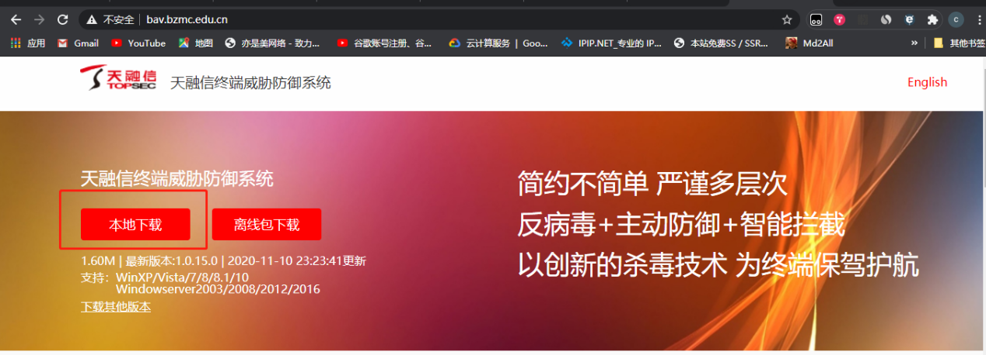
3.下载后直接双击运行程序，填写个人信息后确认，等待程序自动安装完成即可。
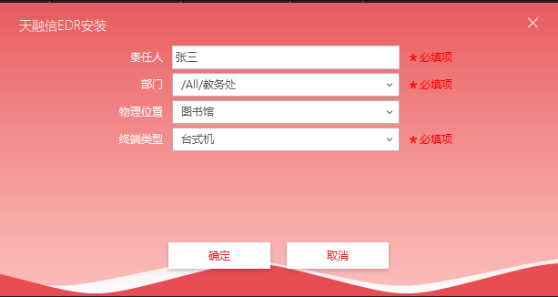
4.安装完成后，在系统右下角的任务栏会出现如下所示程序图标。
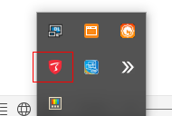
5.双击打开程序主界面，查看是否已经连接管理中心，显示 “已连接管理中心”即为安装成功。

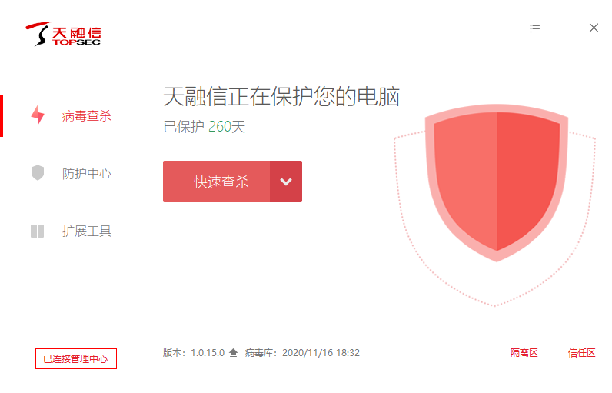
6.点击“快速查杀”，对电脑进行全面扫描，病毒查杀。

